Министерство образования Республики Беларусь
Учреждение образования
«Белорусский государственный университет пищевых и химических технологий»

Кафедра автоматизации технологических процессов и производств

Разработка сетевого приложения для автоматизации работы отдела сбыта фермерского хозяйства

Курсовой проект
по дисциплине «Программирование сетевых приложений»
Специальность 6-05-0611-01 Информационные системы и технологии

Проверил  Ст. преподаватель  Господ А.В.  «___»____________2026г. | Выполнил  Студент группы ИСиТ-241  Матвиенко А.Д.  «___»____________2026г.

Могилев 2026

Содержание

Введение 3
1 Описание предметной области 4
1.1 Общие положения 4
1.2 Сведения из теории 5
1.3 Постановка задачи 6
2 Технология разработки приложения 8
2.1 Алгоритм решения 8
2.2 Описание программы 13
2.3 Дополнительные проектные решения 23
2.4 Результат работы программы 24
3 Инструкция по пользованию проектом 29
Заключение 39
Список использованных источников 40

Изм.
Лист
№ докум.
Подпись
Дата
Лист
2
БГУТ 6-05-06 11-01. 324030.ПЗ

Разраб.
Матвиенко А.Д.
Провер.
Господ А.В.
Реценз.

Н. Контр.

Утверд.

Разработка сетевого приложения для автоматизации работы отдела сбыта фермерского хозяйства
Лит.
Листов
40
ИСиТ-241

Введение

Современное фермерское хозяйство нуждается в точном и оперативном управлении заказами, ассортиментом продукции и доставкой. Для отдела сбыта особенно важно быстро принимать заявки от покупателей, контролировать наличие товаров, передавать подтверждённые заказы в логистику и отслеживать выполнение доставки.
Актуальность темы курсового проекта обусловлена необходимостью автоматизации процессов сбыта и повышения прозрачности работы между участниками. При ручной обработке заявок возрастает риск ошибок: заказ может быть потерян, статус доставки — не обновлён вовремя, а распределение маршрутов между водителями — выполнено без учёта текущей нагрузки.
Разрабатываемое сетевое приложение предназначено для автоматизации работы отдела сбыта фермерского хозяйства. Оно объединяет оформление заказов, управление каталогом продукции, регистрацию адресов доставки, подтверждение заявок, распределение заказов между водителями, журналирование действий и отображение актуальных статусов.
Цель курсового проекта заключается в разработке сетевого приложения для автоматизации работы отдела сбыта фермерского хозяйства. Для достижения поставленной цели необходимо проанализировать предметную область, определить роли пользователей, спроектировать базу данных, реализовать серверную и клиентскую части, настроить разграничение доступа и проверить основные пользовательские сценарии.
Объектом разработки является процесс обработки и доставки заказов фермерского хозяйства. Предметом разработки выступает программное средство, предназначенное для управления заказами, товарами, пользователями, адресами доставки, маршрутами и служебными уведомлениями. Практическая значимость работы состоит в упрощении взаимодействия между директором магазина, менеджером, логистом и водителем.
Таким образом, разработка проекта направлена на решение задачи цифровизации сбыта фермерского хозяйства. Создание единой сетевой системы позволяет повысить точность учёта, ускорить обработку заявок, улучшить контроль доставки и сделать работу отдела сбыта более организованной.

1 Описание предметной области

1.1 Общие положения
Сетевое приложение предназначено для сотрудников отдела сбыта фермерского хозяйства и представителей магазинов-заказчиков. В системе предусмотрены следующие роли пользователей:
- Директор магазина — добавляет адреса доставки, оформляет заказы на продукцию фермерского хозяйства и отслеживает их статус.
- Менеджер — добавляет, редактирует и удаляет товары, подтверждает заявки и сопровождает учётные записи директоров магазинов.
- Логист — координирует подтверждённые заказы, распределяет их между водителями, обновляет статусы и контролирует выполнение доставок.
- Водитель — выполняет доставку заказов и отмечает их завершение в системе.

1.2 Сведения из теории
Проект представляет собой сетевое веб-приложение с отдельной клиентской частью и backend-модулем, который собирается как исполняемый Spring Boot JAR. Выбор конкретных инструментов продиктован необходимостью обеспечения целостности данных, удобства поддержки кода и автоматизации процессов сборки.
Java — объектно-ориентированный язык программирования общего назначения.
- Обоснование выбора: Java выбрана в качестве основного языка разработки благодаря строгой типизации и развитой системе управления памятью, что снижает вероятность ошибок времени выполнения. Кроссплатформенность Java позволяет развёртывать приложение в разных серверных окружениях без изменения кода.
IntelliJ IDEA — интегрированная среда разработки (IDE) от JetBrains.
- Обоснование выбора: Использование IntelliJ IDEA обусловлено наличием продвинутых инструментов статического анализа кода, рефакторинга и отладки. Это ускоряет разработку сложных модулей и помогает поддерживать высокое качество исходного кода.
Spring Boot — фреймворк для создания серверной части веб-приложения и REST API.
- Обоснование выбора: Spring Boot выбран для построения переносимой серверной архитектуры, удобной обработки HTTP-запросов, маршрутизации, валидации и настройки безопасности.
React — компонентная библиотека для построения пользовательского интерфейса.
- Обоснование выбора: React выбран для реализации уровня представления с целью соблюдения принципа разделения ответственности. Компонентный подход позволяет избежать дублирования разметки и сделать интерфейсы ролей более поддерживаемыми.
Maven — инструмент управления проектами и сборки.
- Обоснование выбора: Maven используется для автоматизации процесса сборки backend-модуля и управления зависимостями. Это гарантирует воспроизводимость сборки на любом компьютере разработчика и упрощает подключение необходимых библиотек без конфликтов версий.
PostgreSQL — объектно-реляционная СУБД с открытым исходным кодом.
- Обоснование выбора: Для хранения данных проекта выбрана PostgreSQL, поскольку она поддерживает свойства ACID, надёжную работу с конкурентными операциями и удобные выборки по каталогу, пользователям, заказам и маршрутам доставки.

1.3 Постановка задачи
Разрабатываемое приложение должно поддерживать основные бизнес-процессы отдела сбыта: управление заказами, подтверждение заявок, распределение маршрутов и завершение доставки. Также система должна обеспечивать эффективное взаимодействие между пользователями с различными ролями — директором магазина, менеджером, логистом и водителем.
Основные задачи разработки:
- Создать интерфейсы для всех ролей: директор магазина оформляет и контролирует заказы; менеджер настраивает каталог, создаёт учётные записи директоров и одобряет заявки; логист распределяет заказы по водителям; водитель выполняет доставку и подтверждает её завершение.
- Реализовать механизм координации доставки: распределение заявок между водителями, статусную модель заказа и предварительный просмотр результата транспортной задачи.
- Обеспечить безопасность и доступность приложения: внедрить систему аутентификации и разграничения прав доступа для пользователей с разными ролями, а также подготовить публичную развёрнутую версию сайта для проверки основных пользовательских сценариев.
В качестве технологической основы используются Java, JavaScript, React и CSS, а среда IntelliJ IDEA применяется для разработки, тестирования и отладки проекта.
Решение поставленных задач позволит создать приложение, которое оптимизирует процесс оформления и доставки заказов, улучшит координацию между сотрудниками фермерского хозяйства и повысит общую эффективность работы отдела сбыта.
Требования к оборудованию и программному обеспечению для разработчика, использующего IntelliJ IDEA, включают:
Процессор не ниже AMD Ryzen 3 или аналогичный, оперативная память от 8 ГБ, SSD-накопитель и экран с разрешением не ниже 1920×1080 обеспечивают удобную разработку и демонстрацию публичной версии системы.
Для разработчика необходимо наличие интернет-соединения для загрузки зависимостей, обновлений программного обеспечения и документации. Это соединение также позволяет использовать системы контроля версий и получать актуальные компоненты проекта.
Операционная система должна быть Microsoft Windows 10 64-bit или выше. Для проверки публичной версии сайта достаточно современного браузера и доступа к сети Интернет.
Для сопровождения и повторного развёртывания приложения требуется поддержка JDK 21, Node.js 20, доступ к репозиторию и настроенным переменным окружения backend и frontend-сервисов.
Эти требования обеспечат стабильную и эффективную работу разработчика при создании, тестировании и сопровождении сетевого приложения.
Для пользователей требования к оборудованию включают наличие компьютера или мобильного устройства с доступом к сети и браузером, поддерживающим современные веб-технологии.
Требования к браузеру предполагают использование последних версий Google Chrome, Microsoft Edge, Mozilla Firefox или других совместимых решений. Это обеспечивает корректное отображение интерфейса, карт, таблиц и пользовательских форм.
Для корректной работы транспортного модуля пользователю необходимо подключение к сети, так как расчёт дорожных расстояний и отображение карты выполняются через внешние картографические сервисы.

2 Технология разработки приложения

2.1 Алгоритм решения
Алгоритм проектирования сетевого приложения:
1 Создать базу данных PostgreSQL:
1.1 Создать в базе данных таблицу users;
1.2 Создать в базе данных таблицу store_addresses;
1.3 Создать в базе данных таблицу products;
1.4 Создать в базе данных таблицу orders;
1.5 Создать в базе данных таблицу order_items;
1.6 Создать таблицы audit_logs, stock_movements, order_timeline_events и realtime_notifications.
2 Реализовать серверную часть на Java и Spring Boot:
2.1 Создать проект Spring Boot и настроить Maven, profiles и pom.xml;
2.2 Реализовать сущности model: User, Role, StoreAddress, Product, Order, OrderItem, OrderTimelineEvent, RealtimeNotification;
2.3 Реализовать обмен данными между backend и frontend;
2.4 Реализовать слой repository и миграции схемы базы данных;
2.5 Реализовать пакет audit для журналирования действий пользователей;
2.6 Реализовать security, JWT-аутентификацию и правила доступа;
2.7 Реализовать AuthController и production-настройки JWT-аутентификации;
2.8 Реализовать GeoController, NotificationController и DashboardController;
2.9 Реализовать OrderController для ручного и автоматического назначения маршрутов;
2.10 Реализовать ProductController, UserManagementController и ReportController;
2.11 Реализовать DirectorProfileController, сервисы профиля, заказов и маршрутизации.
3 Подключить frontend API и интеграцию React-клиента с backend-контуром.
3.1 Подготовить пользовательский интерфейс для директора, менеджера, логиста и водителя;
3.2 Подготовить публичное развёртывание и материалы для проверки.
4 Проверить публичный домен, учётные записи и основные пользовательские сценарии.
Для начала необходимо подготовить публичную версию проекта. Клиентская часть разворачивается как статический сайт и доступна по адресу https://farmer.indevs.in, а серверная часть размещается как отдельный сервис по адресу https://farm-sales-backend.onrender.com/api. Связь между ними задаётся переменными окружения и правилами CORS (рисунок 2.1).

Для сопровождения публичной версии подготовлена CD-конфигурация Render: backend разворачивается Docker-сервисом, frontend собирается как статический сайт, а параметр autoDeploy позволяет автоматически публиковать обновления после изменений в репозитории. Готовность backend дополнительно проверяется через Spring Actuator-эндпоинт /actuator/health/readiness.

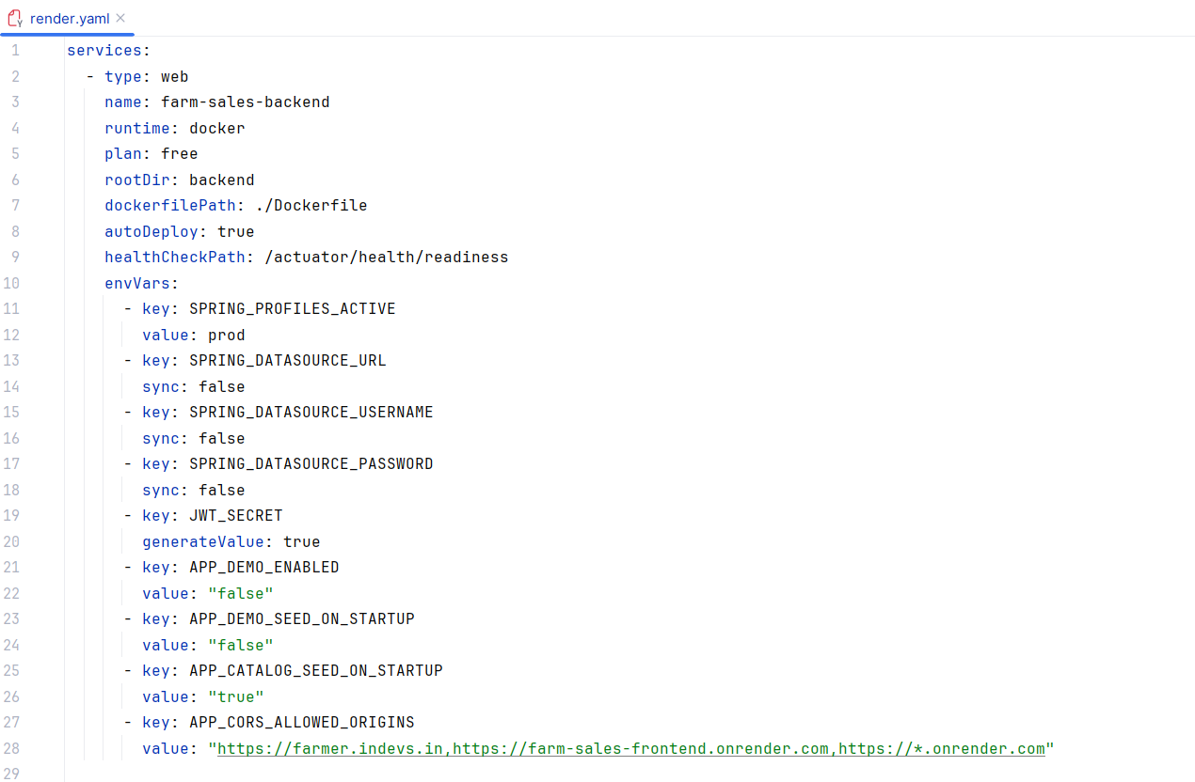
а) клиентская часть
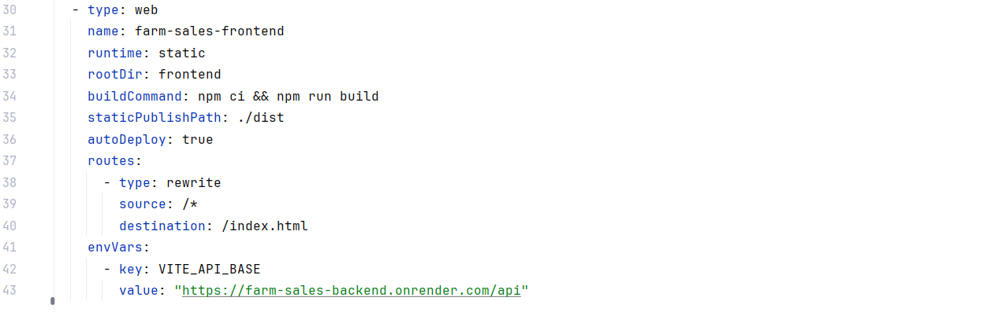
б) серверная часть

Рисунок 2.1 – Конфигурация публичного развёртывания: а) клиентская часть; б) серверная часть

База данных «neondb» сетевого приложения состоит из прикладных таблиц users, store_addresses, products, orders, order_items, audit_logs, stock_movements, order_timeline_events и realtime_notifications. Дополнительно Flyway ведёт служебную таблицу flyway_schema_history. Вместе эти таблицы образуют полный контур сопровождения заказов и логистики (рисунок 2.2).
Схема базы данных поддерживается Flyway-миграциями: отдельные версии добавляют индексы, аудит действий, события жизненного цикла заказа, складские движения и таблицу realtime_notifications для служебных уведомлений.

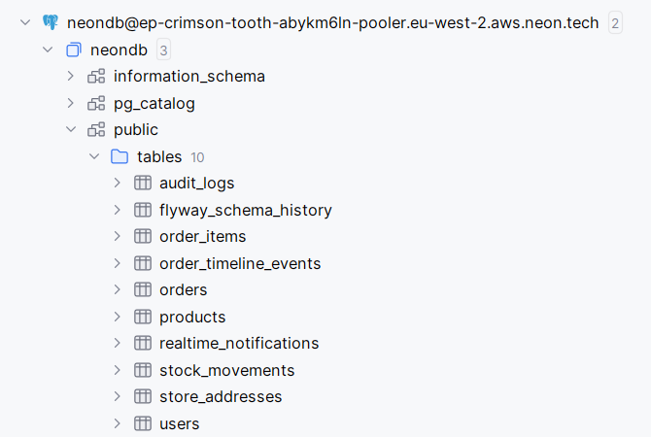

Рисунок 2.2 – База данных neondb

Таблица users – хранит пользователей системы и их роли.
• id – идентификатор пользователя, генерируется автоматически, первичный ключ (PK).
• username – уникальный логин для входа в систему.
• password_hash – хэш пароля пользователя.
• full_name – имя сотрудника или представителя магазина.
• role – роль пользователя: DIRECTOR, MANAGER, LOGISTICIAN или DRIVER.
• phone – контактный телефон.
• legal_entity_name – наименование магазина или юридического лица.
Таблица store_addresses – хранит адреса доставки магазинов.
• id – идентификатор адреса, генерируется автоматически, первичный ключ (PK).
• user_id – идентификатор владельца адреса, внешний ключ (FK к users).
• label – краткое название точки доставки.
• address_line – человекочитаемый адрес доставки.
• latitude / longitude – координаты для карты и расчёта маршрута.
Таблица products – хранит каталог фермерской продукции.
• id – идентификатор товара, генерируется автоматически, первичный ключ (PK).
• name – название продукции.
• description – описание товара.
• price – цена единицы продукции.
• stock_quantity – текущий остаток товара.
• category – категория товара.
• photo_url – путь к изображению товара.
• weight_kg / volume_m3 – логистические параметры для расчёта маршрута.
Таблица orders – хранит документы заказа.
• id – идентификатор заказа, генерируется автоматически, первичный ключ (PK).
• customer_id – идентификатор директора магазина, внешний ключ (FK к users).
• delivery_address_id – адрес доставки, внешний ключ (FK к store_addresses).
• approved_by_manager_id – менеджер, подтвердивший заявку, внешний ключ (FK к users).
• assigned_driver_id – назначенный водитель, внешний ключ (FK к users).
• assigned_by_logistician_id – логист, назначивший доставку, внешний ключ (FK к users).
• status – текущий статус заказа.
• total_amount – итоговая сумма заказа.
• route_trip_number / route_stop_sequence – номер рейса и порядок остановки в маршруте.
• version – поле оптимистической блокировки при параллельном обновлении.
Таблица order_items – хранит позиции внутри заказа.
• id – идентификатор позиции, генерируется автоматически, первичный ключ (PK).
• order_id – идентификатор заказа, внешний ключ (FK к orders).
• product_id – идентификатор товара, внешний ключ (FK к products).
• quantity – количество товара в заказе.
• price / line_total – цена товара и итоговая сумма позиции на момент оформления.
Таблица audit_logs хранит журнал пользовательских действий: тип операции, объект, пользователя, роль, время события и служебное описание. Эти данные используются для контроля входов, создания пользователей и изменений заказов.
Таблица order_timeline_events фиксирует историю изменения статусов заказов: исходный и новый статус, ответственного пользователя и время события. Благодаря этому можно проследить путь заявки от создания до доставки.
Таблица stock_movements отражает движения товарных остатков. Записи связываются с товаром и, при необходимости, с заказом, а поле movement_type показывает характер операции: резервирование, списание или возврат.
Таблица realtime_notifications используется как очередь уведомлений для интерфейса: событие, заголовок, текст сообщения и целевые роли позволяют показывать актуальные изменения без ручного обновления страницы.

2.2 Описание программы
Приложение имеет модульную структуру: корневой уровень содержит конфигурацию развёртывания и эксплуатационные файлы, а логика системы разделена между backend и frontend. Такая организация соответствует реальной структуре репозитория (рисунок 2.3).

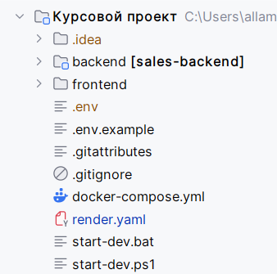

Рисунок 2.3 – Структура приложения

Папка backend/src/main/java/com/farm/sales содержит основную программную логику приложения.
В этой папке реализованы серверная часть веб-приложения, работа с базой данных, обработка запросов пользователей, бизнес-логика системы, транспортная задача, отчёты и публикация уведомлений. Структура папки организована по пакетам, каждый из которых отвечает за отдельную подсистему приложения.

Пакет model содержит классы сущностей предметной области, которые используются для хранения данных из базы данных и передачи этих данных между слоями приложения (рисунок 2.4).

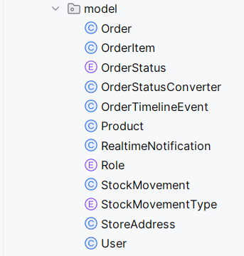

Рисунок 2.4 – Пакет model

В пакет входят следующие сущности:
• User и Role — модель пользователя системы. Хранят идентификатор, логин, пароль, роль, имя пользователя и контактные данные.
• StoreAddress — модель адреса доставки. Содержит адрес клиента и географические координаты для маршрутизации.
• Product — модель товара. Содержит название, описание, цену, изображение, категорию, вес и объём.
• Order — модель заказа. Хранит статус, клиента, водителя, адрес доставки и служебные даты.
• OrderItem — модель позиции заказа. Представляет товар внутри заказа, количество, цену и связь с заказом.
• OrderTimelineEvent — модель записи истории, фиксирующая подтверждение, назначение маршрута и завершение доставки.
• RealtimeNotification — модель уведомления для передачи служебных событий между backend и интерфейсом.
Такие связи отражают реальные процессы отдела сбыта: один директор магазина может иметь несколько адресов доставки, один заказ включает множество позиций товара, а каждое изменение статуса сопровождается записью в истории. Благодаря этому бизнес-операции backend остаются прозрачными и предсказуемыми.
Пакет repository реализует слой доступа к данным, то есть взаимодействие приложения с PostgreSQL. В нём сосредоточены классы, выполняющие выборку, сохранение и агрегацию данных для пользовательских операций (рисунок 2.5).

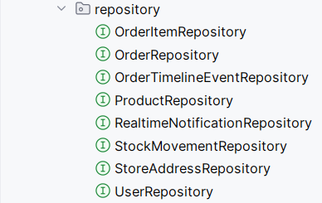

Рисунок 2.5 – Пакет repository

В пакет входят следующие классы:
• OrderRepository — отвечает за работу с документами заказа, фильтрацию по статусам и выдачу данных для логистики.
• OrderItemRepository — сопровождает позиции заказа и обеспечивает выборку состава документа.
• ProductRepository — используется для фильтрации каталога, поиска товаров и выдачи ассортимента.
• StoreAddressRepository — выполняет выборку адресов магазинов и точек доставки.
• UserRepository — используется при регистрации, поиске и сопровождении пользователей разных ролей.
• OrderTimelineEventRepository — хранит историю изменений заказа.
• RealtimeNotificationRepository — выдаёт служебные уведомления для обновления интерфейса.
• StockMovementRepository — используется для выборок по остаткам и аналитике движения товаров.
Часть репозиториев использует стандартные механизмы Spring Data JPA, а часть содержит специализированные выборки для аналитики и распределения заказов. Это особенно важно для логистического модуля, где необходимо быстро получить только подтверждённые заявки, данные о водителях и агрегированные показатели маршрутов.
Слой repository обеспечивает связь между объектной моделью приложения и реальными данными, хранящимися в базе.
Пакет audit отвечает за журналирование действий пользователей и служебных событий системы. Он дополняет обычное хранение заказов возможностью определить, кто выполнил операцию, когда она произошла и с каким объектом была связана (рисунок 2.6).

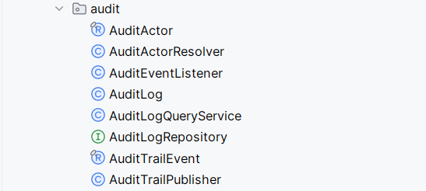

Рисунок 2.6 – Пакет audit

В пакет входят следующие классы:
• AuditLog — сущность записи аудита, сохраняющая действие, объект, пользователя и время события.
• AuditTrailEvent — описание бизнес-события, которое должно попасть в журнал действий.
• AuditTrailPublisher — публикует события аудита из сервисного слоя приложения.
• AuditEventListener — обрабатывает события и создаёт записи журнала.
• AuditActor и AuditActorResolver — определяют пользователя, роль и контекст выполняемого действия.
• AuditLogRepository — обеспечивает сохранение и выборку записей аудита.
• AuditLogQueryService — формирует результаты журнала для просмотра и фильтрации.

Пакет controller содержит REST-контроллеры приложения, которые отвечают за вход в систему, каталог, заказы, отчёты и вспомогательные интеграции. Контроллеры не реализуют бизнес-логику напрямую, а передают вычисления сервисному слою (рисунок 2.7).

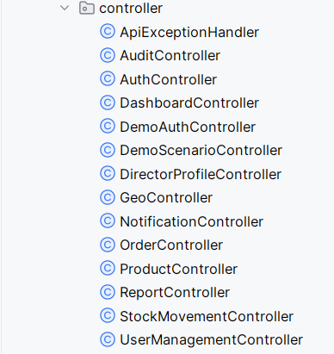

Рисунок 2.7 – Пакет controller

В пакет входят следующие классы:
• AuthController — отвечает за авторизацию пользователя, проверку учётных данных и выдачу JWT-токена.
• DirectorProfileController — обслуживает профиль директора магазина и адреса доставки.
• OrderController — работает с заказами, ручным назначением, предпросмотром транспортной задачи и подтверждением маршрутов.
• ProductController — сопровождает каталог продукции, фильтрацию и редактирование товаров.
• UserManagementController — используется для регистрации директоров, просмотра водителей и сопровождения учётных записей.
• DashboardController — возвращает агрегированные показатели по статусам заказов и сводку для менеджера.
• ReportController — формирует отчёты и выгрузку данных по заказам в Excel.
• NotificationController — публикует поток уведомлений и события для актуализации пользовательских экранов.
• GeoController — выполняет геокодирование адресов и подготовку данных для отображения точек на карте.
DashboardController и DashboardService формируют аналитическую панель: сводку по статусам, динамику заказов и показатели по категориям. На стороне frontend эти данные обрабатываются dashboard.js и dashboardTrend.js, поэтому менеджер видит не только список документов, но и текущее состояние отдела сбыта.
Production-конфигурация публичной версии оставляет доступными рабочие эндпоинты авторизации, каталога, заказов, отчётности и маршрутизации.
Контроллеры возвращают клиенту только те данные, которые требуются конкретной роли. На этом уровне проверяются входные параметры, объекты преобразуются в JSON-ответы и выбираются корректные HTTP-коды, а предметная логика подтверждения заказа или назначения маршрута передаётся сервисному слою.
Пакеты config и security отвечают за безопасность и конфигурацию проекта. Здесь описаны правила доступа к эндпоинтам, настройки JWT, CORS и production-профиль публичной версии (рисунок 2.8).

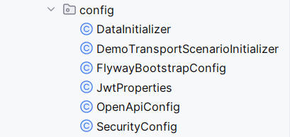
а) пакет config

б) пакет security

Рисунок 2.8 – Пакеты config и security: а) config; б) security

Эти пакеты обеспечивают защиту API, привязку ролей к запросам, настройку CORS и профилей окружения, а также выпуск JWT-токенов для клиента.
• SecurityConfig — задаёт правила доступа к API, CORS и подключение JWT-фильтра.
• JwtAuthenticationFilter — извлекает JWT-токен из запроса и передаёт данные пользователя в контекст безопасности.
• JwtService и JwtProperties — создают, проверяют и настраивают параметры JWT-токенов.
• OpenApiConfig — описывает backend API и bearerAuth-схему для Swagger.
• ProductionDefaultsConfig — задаёт безопасные настройки публичной версии приложения.
• DemoTransportScenarioInitializer — готовит демонстрационные данные транспортного сценария.
На уровне безопасности проект проверяет учётные данные пользователя и выпускает JWT-токен для клиента.
Отдельные правила маршрутизации сопоставляют эндпоинты API с разрешёнными ролями пользователей.
Служебные операции блокируются для пользователей с неподходящей ролью, что исключает доступ к чужим действиям и данным.
Дополнительно конфигурационные пакеты задают production-настройки: демонстрационные операции отключены, каталог может наполняться при запуске, а CORS разрешает публичный домен сайта.
Для сопровождения API подключён OpenAPI/Swagger, а состояние приложения контролируется через Spring Actuator-проверки health/readiness/liveness. Уведомления интерфейса передаются через SSE-поток, поэтому пользовательские экраны получают события без ручного обновления.
Для повышения устойчивости backend использует оптимистическую блокировку заказов через поле version, обработку конфликтов обновления данных, кэширование справочников и результатов маршрутизации. Это снижает риск ошибок при параллельной работе пользователей, повторном оформлении заказа и распределении заявок между водителями.

Клиентская часть приложения расположена в каталоге frontend/src. В нём находятся основные файлы React-приложения, представления страниц, общие компоненты интерфейса, модули для выполнения API-запросов и вспомогательные функции (рисунок 2.9).

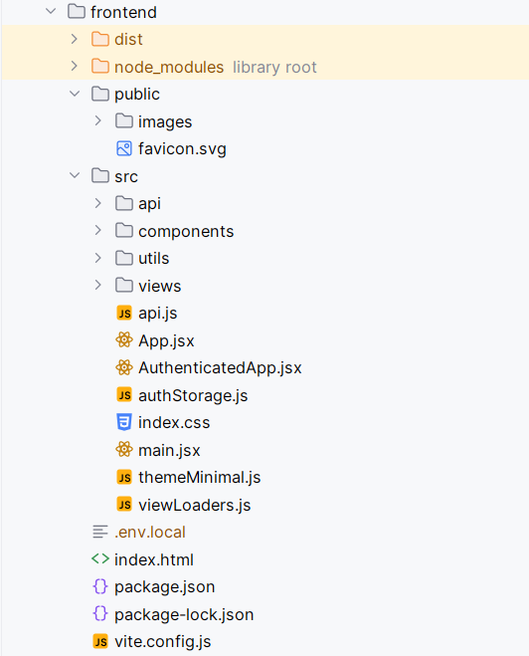

Рисунок 2.9 – Структура frontend-части приложения

В структуре frontend/src выделены основные каталоги views, components, api и utils (рисунок 2.9). Такое разделение делает клиентскую часть понятной: представления страниц, повторно используемые компоненты, API-запросы и вспомогательные функции находятся в отдельных каталогах.
Клиентский интерфейс адаптирован: на настольных экранах используется боковое меню, на мобильных устройствах — нижняя навигация.
Дополнительные настройки проекта используются для публичного развёртывания, локального запуска и проверки развёрнутой версии приложения.
В корне проекта также находятся конфигурационные файлы для локального запуска, контейнерной сборки и проверки готовности сервисов. Они позволяют воспроизвести рабочее окружение без ручной настройки всех компонентов.
Пакет service содержит основную бизнес-логику backend-части приложения. В нём расположены классы, которые обслуживают авторизацию, заказы, пользователей, отчёты, складские движения, уведомления и расчёт маршрутов (рисунок 2.10).

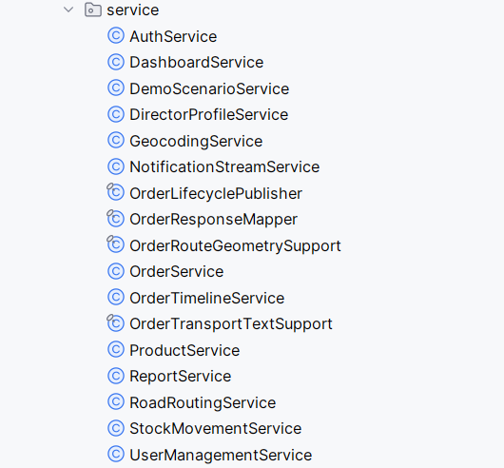

Рисунок 2.10 – Пакет service с классами транспортной задачи

• OrderService — создаёт заказы, подтверждает их, готовит данные для распределения и сохраняет назначение водителей.
• RoadRoutingService — обращается к OSRM для матрицы расстояний и геометрии маршрута, использует таймауты и кэширование.
• OrderRouteGeometrySupport — строит линию маршрута на карте и поддерживает работу предпросмотра при недоступности дорожной геометрии.
• OrderTransportTextSupport — формирует текстовые пояснения для логистического интерфейса.
• OrderLifecyclePublisher, StockMovementService и OrderTimelineService — фиксируют события, обновляют складские движения и сохраняют историю статусов CREATED, APPROVED, ASSIGNED и DELIVERED.
Детальная логика транспортной задачи сосредоточена в OrderService и связанных с ним классах маршрутизации. После подтверждения заказа менеджером сервис получает список заявок в статусе APPROVED и формирует набор точек доставки. Для каждой точки учитываются адрес, координаты, состав заказа, общий вес и объём продукции.
В рамках проекта транспортная задача рассматривается как распределение заказов между несколькими водителями с ограничениями по грузоподъёмности и объёму рейса. Для автомобиля заданы пределы 1500 кг и 12 м³, поэтому система может разбивать доставку на несколько рейсов и не назначает водителю набор заказов, превышающий допустимую вместимость.
При небольшом количестве точек backend запрашивает дорожную матрицу расстояний через OSRM, что позволяет рассчитывать маршрут по реальной дорожной сети. Если внешний сервис временно недоступен или количество точек делает дорожный расчёт слишком тяжёлым, применяется резервный приближённый расчёт расстояний по формуле Хаверсина. Такой механизм позволяет сохранить работоспособность транспортной задачи.
Начальный маршрут строится эвристически: система выбирает ближайшие допустимые точки, учитывает возврат к складу и затем улучшает порядок остановок методом локальной оптимизации. Дополнительно выполняется балансировка между водителями, чтобы уменьшить суммарный километраж и избежать неравномерной загрузки.
Предварительный результат не сохраняется сразу. Сначала логист видит распределение заказов, количество рейсов, километраж и карту с маршрутами. После проверки он может подтвердить план, и только тогда заявки закрепляются за водителями и переходят в статус ASSIGNED.
Такой подход выбран потому, что результат расчёта влияет сразу на несколько заказов и водителей. Предварительный просмотр оставляет контроль за логистом и защищает рабочие документы от ошибочного автоматического назначения.

2.3 Дополнительные проектные решения
Помимо основной обработки заказов, в проекте реализованы решения, характерные для промышленной веб-системы. Они повышают устойчивость приложения, упрощают сопровождение публичной версии и делают работу пользователей безопаснее.
Публичная версия сайта развёрнута на домене https://farmer.indevs.in. Клиентская часть работает отдельно от backend API, а серверная часть обслуживает авторизацию, каталог, заказы, отчётность, уведомления и логистические расчёты.
Разделение клиентской и серверной частей сделано для независимого развития интерфейса и прикладной логики. React отвечает за работу пользовательского интерфейса, а серверная часть на Spring Boot реализует бизнес-логику, проверку доступа и взаимодействие с базой данных.
Локальная среда развёртывается через Docker Compose: он поднимает PostgreSQL и backend, проверяет готовность базы данных и позволяет запускать проект в одинаковом окружении. Backend собирается через multi-stage Dockerfile на Java 21, где этап Maven-сборки отделён от runtime-образа.
Такой подход упрощает повторный запуск проекта на другом компьютере, снижает количество ручных настроек и делает процесс проверки более воспроизводимым.
Структура базы данных сопровождается Flyway-миграциями. Миграции создают основные таблицы, добавляют аудит, события заказа, складские движения, realtime-уведомления, индексы и ограничения целостности.
Flyway используется для контроля изменений схемы: миграции показывают историю развития базы, позволяют повторить развёртывание с нуля и снижают риск расхождения локальной и публичной версий.
Для технического сопровождения backend используются Spring Actuator-проверки health/readiness/liveness и OpenAPI/Swagger-конфигурация с JWT-схемой bearerAuth. Уведомления интерфейса передаются через SSE-поток, поэтому страницы получают события без ручного обновления.
JWT-аутентификация и разграничение ролей необходимы из-за публичного доступа к сайту: каждый пользователь получает доступ только к действиям своей роли. Actuator и OpenAPI упрощают проверку состояния backend и описание REST API.
Отчётный модуль формирует Excel-файлы через Apache POI. Выгрузка поддерживает фильтры по периоду и статусу заказа, стилизацию таблицы и ограничение объёма данных для стабильной работы.
Excel-отчёты, аудит действий и realtime-уведомления повышают управляемость системы: они помогают анализировать заказы, фиксировать важные действия и быстрее видеть изменения без ручного обновления страницы.

2.4 Результат работы программы
Результат запуска веб-приложения проверялся через публичную версию сайта https://farmer.indevs.in. На этом этапе подтверждалось, что клиентская часть открывает форму входа, отправляет данные на backend API https://farm-sales-backend.onrender.com/api и получает доступ к рабочему интерфейсу после успешной проверки учётной записи (рисунок 2.11).
На форме авторизации пользователь вводит логин и пароль, после чего система проверяет учётные данные, роль пользователя и выдаёт JWT-токен для дальнейшей работы с защищёнными разделами приложения.

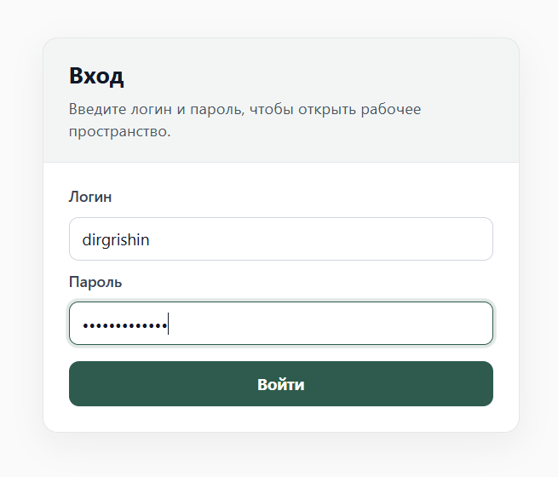

Рисунок 2.11 – Проверка авторизации в публичной версии приложения

После успешного входа пользователь получает интерфейс своей роли. Важной частью проекта является транспортная задача: директор магазина оформляет заявку, менеджер подтверждает заказ, логист запускает распределение между водителями, а водитель завершает доставку после выполнения маршрута (рисунок 2.12).

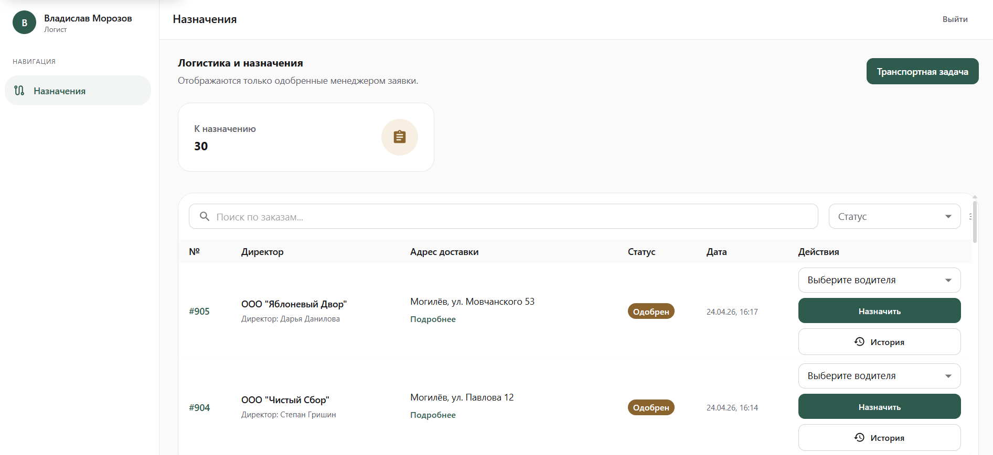

Рисунок 2.12 – Результат работы логистического модуля и транспортной задачи

Сводка по маршрутам показывает распределение демонстрационного набора между водителями, количество рейсов, последовательность остановок и оценочный километраж. После подтверждения плана заказы переходят из APPROVED в ASSIGNED, а водительский интерфейс получает назначенные доставки.
В программе также реализовано безопасное хранение паролей. Демонстрационные логины и пароли используются только для входа в систему и проверки ролей, а в таблице users открытые пароли не сохраняются.

При создании пользователя DataInitializer передаёт пароль в PasswordEncoder, после чего в базу данных записывается BCrypt-хэш. При входе AuthService сравнивает введённый пароль с сохранённым хэшем через passwordEncoder.matches (рисунок 2.13).

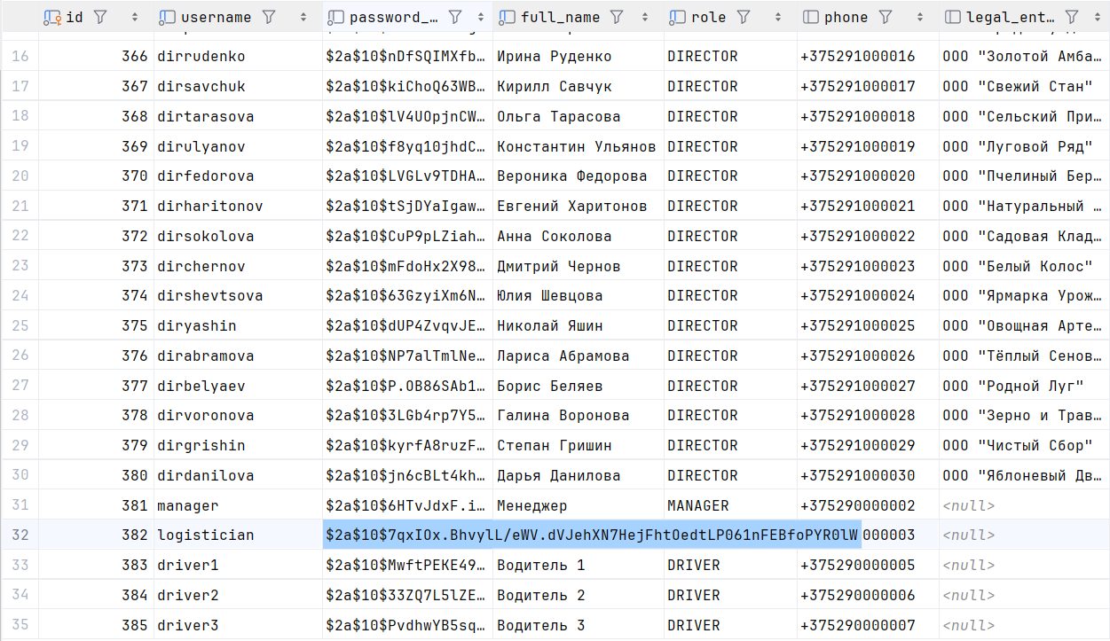

Рисунок 2.13 – Пример отображения хешированных паролей в базе данных

Для внутреннего сопровождения backend подготовлена OpenAPI-конфигурация. Она фиксирует название API, версию, JWT-схему bearerAuth и ролевую модель доступа, поэтому REST-контракт проще проверять при доработке серверной части (рисунок 2.14).

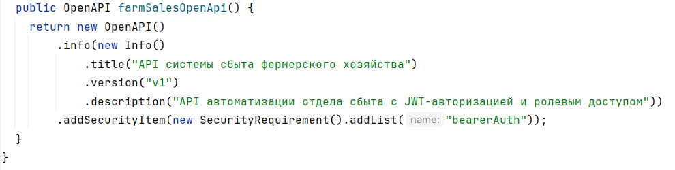

Рисунок 2.14 – Конфигурация OpenAPI backend API

Отдельно реализована выгрузка заказов в Excel. Файл формируется на backend через Apache POI и содержит фильтры, количество строк, сумму заказов, статусы, адреса доставки и назначенных водителей (рисунок 2.15).

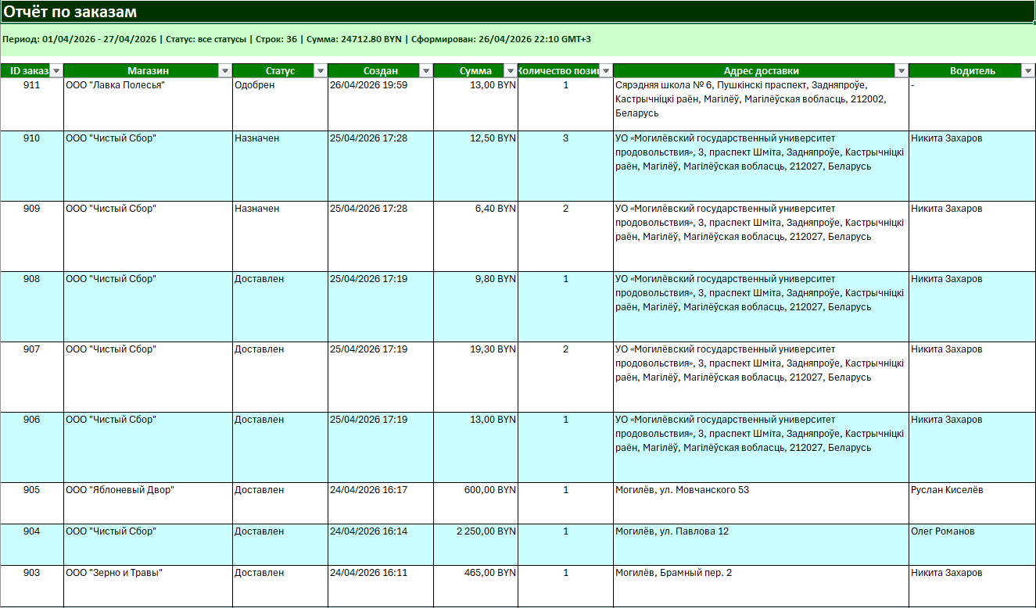

Рисунок 2.15 – Пример сформированного Excel-отчёта

Для контроля действий пользователей используется журнал аудита. В него попадают входы в систему и бизнес-события, что упрощает проверку сценариев и разбор изменений в данных (рисунок 2.16).

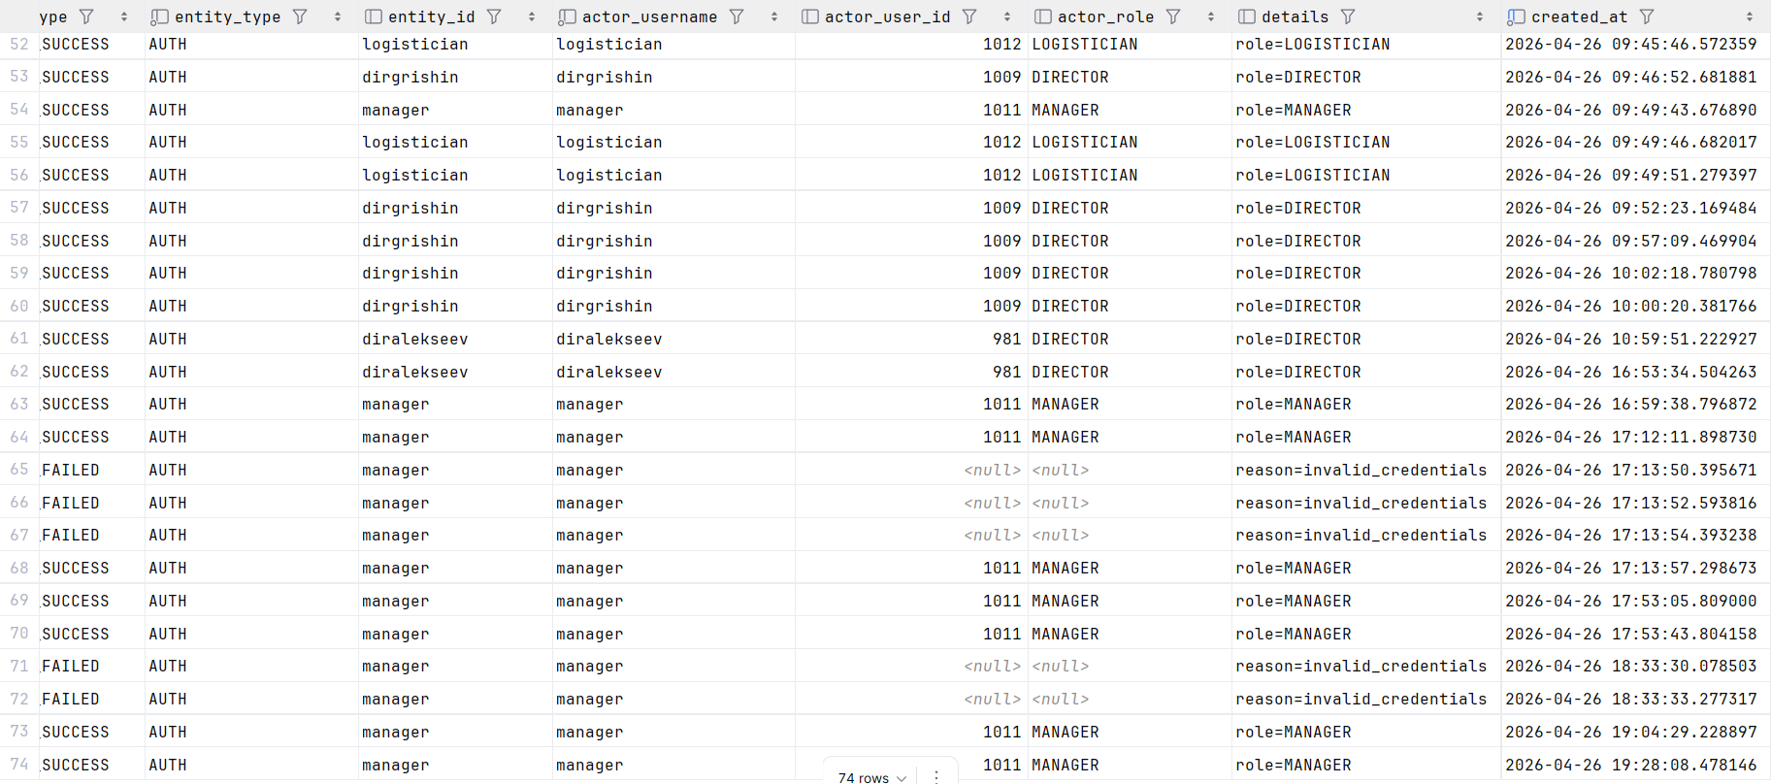

Рисунок 2.16 – Журнал аудита действий пользователей

3 Инструкция по пользованию проектом

Для начала работы необходимо открыть публичную версию сайта по адресу https://farmer.indevs.in. После загрузки страницы отображается форма авторизации, через которую пользователь входит под нужной ролью. Для проверки используются демонстрационные учётные записи директора магазина, менеджера, логиста и водителя (рисунок 3.1).

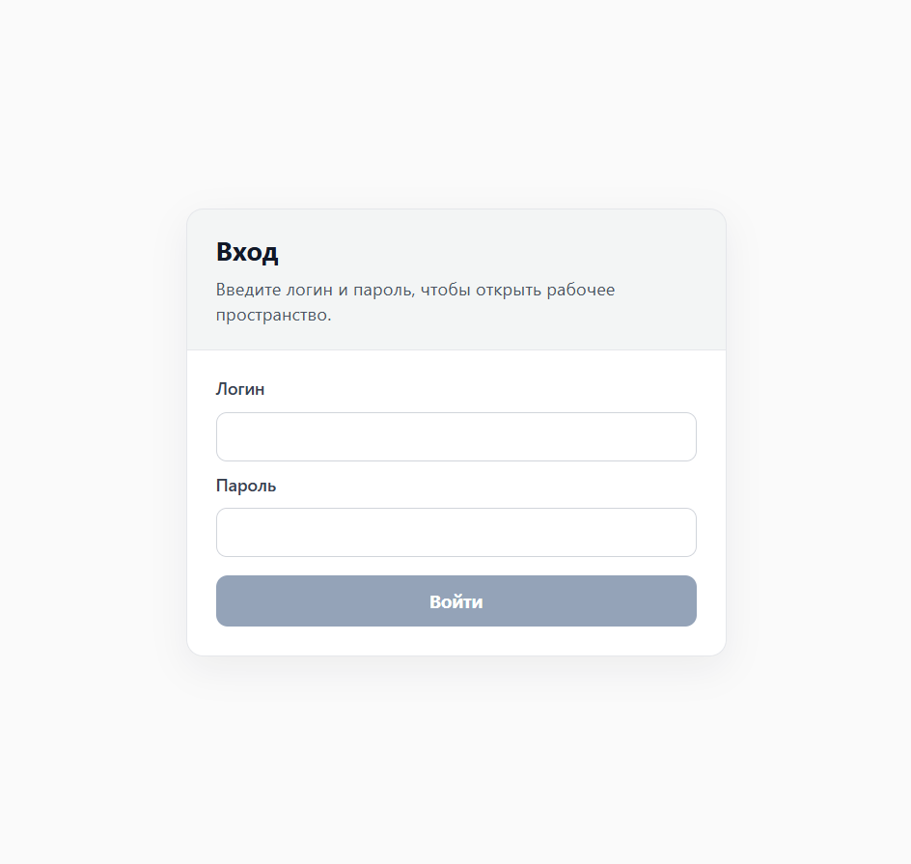

Рисунок 3.1 – Стартовая форма авторизации публичного сайта

После успешного входа директор магазина попадает в личный кабинет, где может проверить контактные данные, статистику по заказам и текущую активность. При необходимости на этом же экране редактируются профильные сведения (рисунок 3.2).

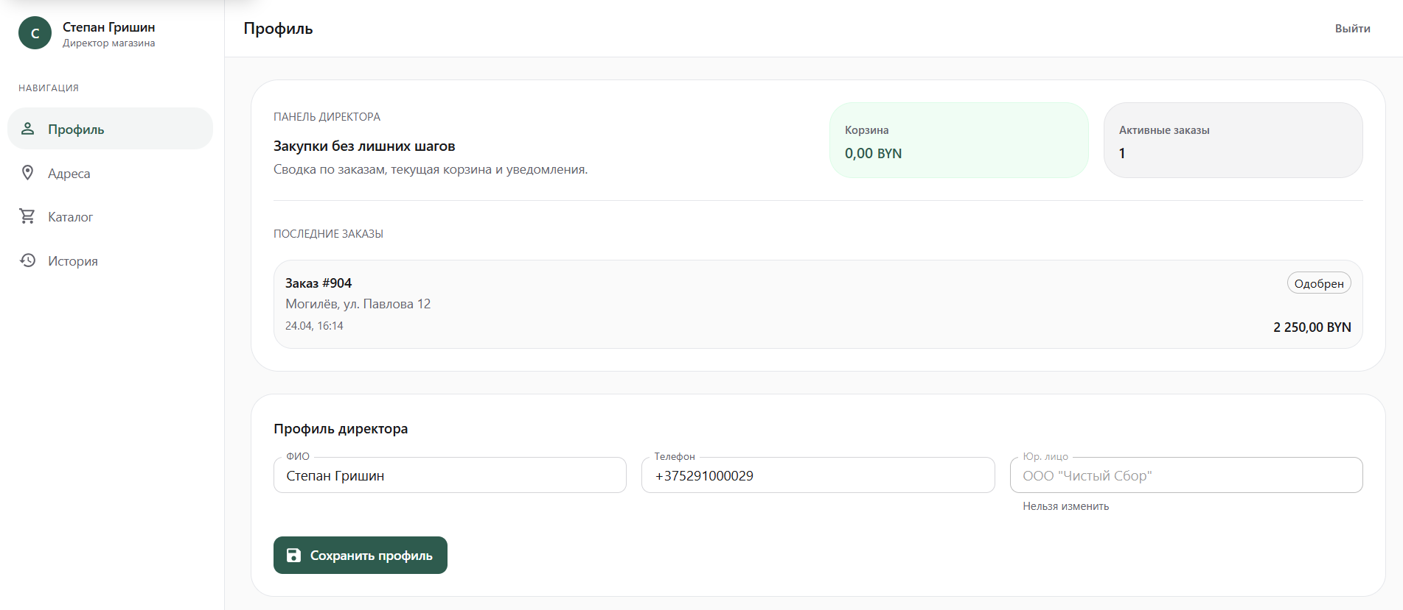

Рисунок 3.2 – Личный кабинет директора магазина

Для подготовки заказа пользователь открывает вкладку адресов доставки, указывает нужную точку на карте и сохраняет её для дальнейшего оформления заказов. Карта позволяет выбрать место доставки и проверить корректность координат (рисунок 3.3).

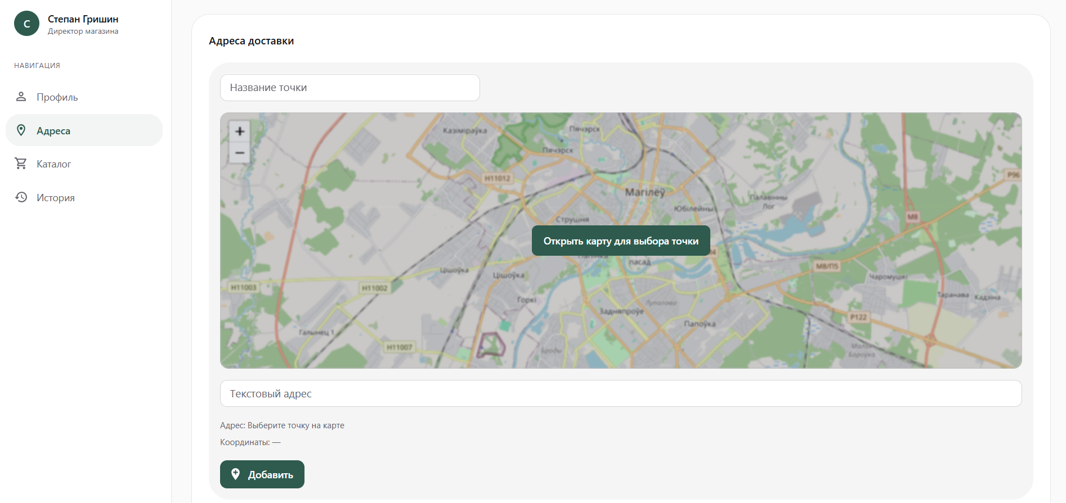

Рисунок 3.3 – Страница выбора адреса доставки

После этого директор переходит в каталог фермерской продукции, выбирает товарные позиции, указывает количество и формирует заявку. Система сразу отображает итоговую сумму заказа и состояние корзины (рисунок 3.4).

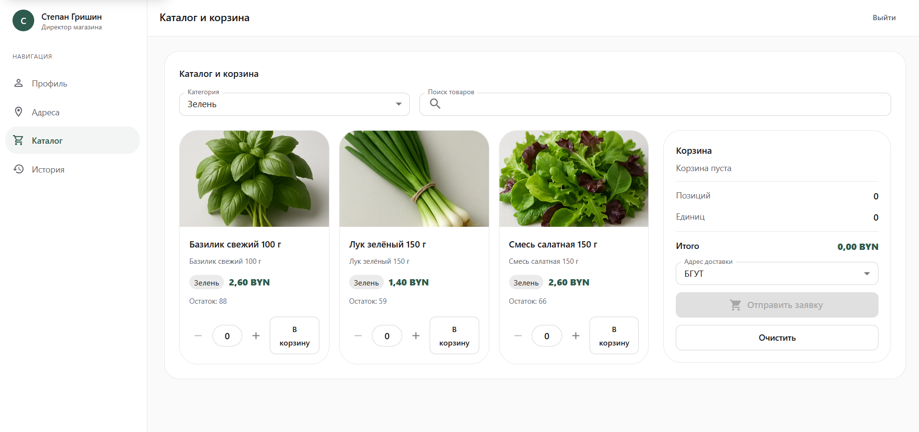

Рисунок 3.4 – Страница каталога продукции

Оформленные заказы доступны в истории. Здесь пользователь отслеживает статус, повторяет ранее созданную заявку и перед подтверждением видит предупреждение, если изменились каталог или складские остатки (рисунок 3.5).

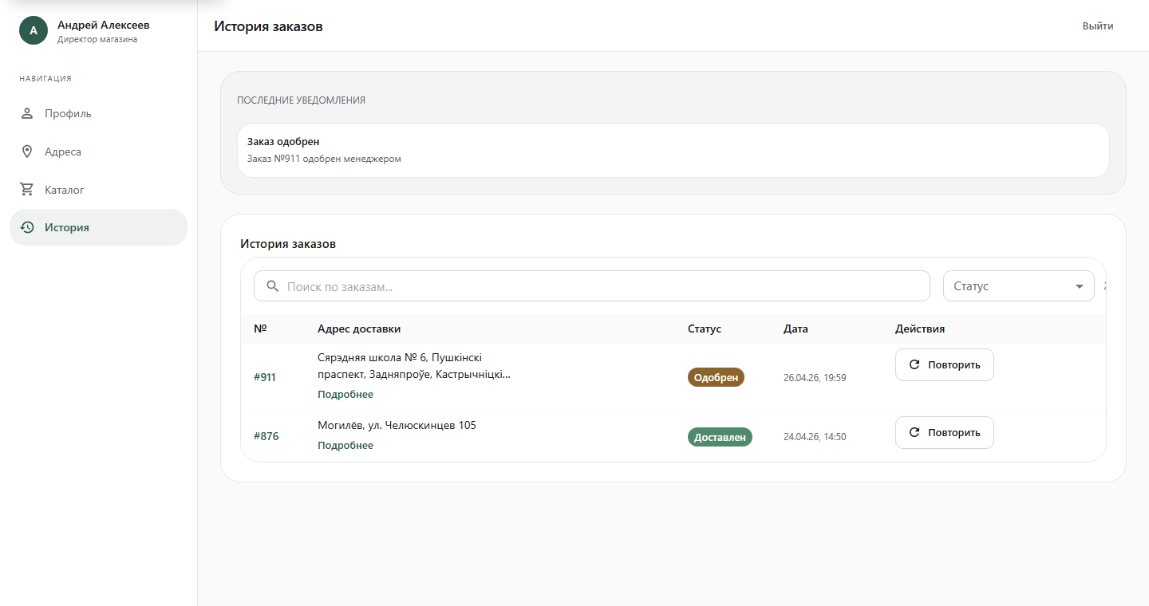

Рисунок 3.5 – История заказов и повторное оформление
Панель менеджера (рисунок 3.6) используется как рабочий центр обработки заявок. На ней собраны показатели по заказам, быстрый переход к подтверждению документов, управление каталогом и служебные действия по пользователям. Благодаря этому менеджер видит состояние отдела сбыта в одном интерфейсе и не переключается между отдельными программами.

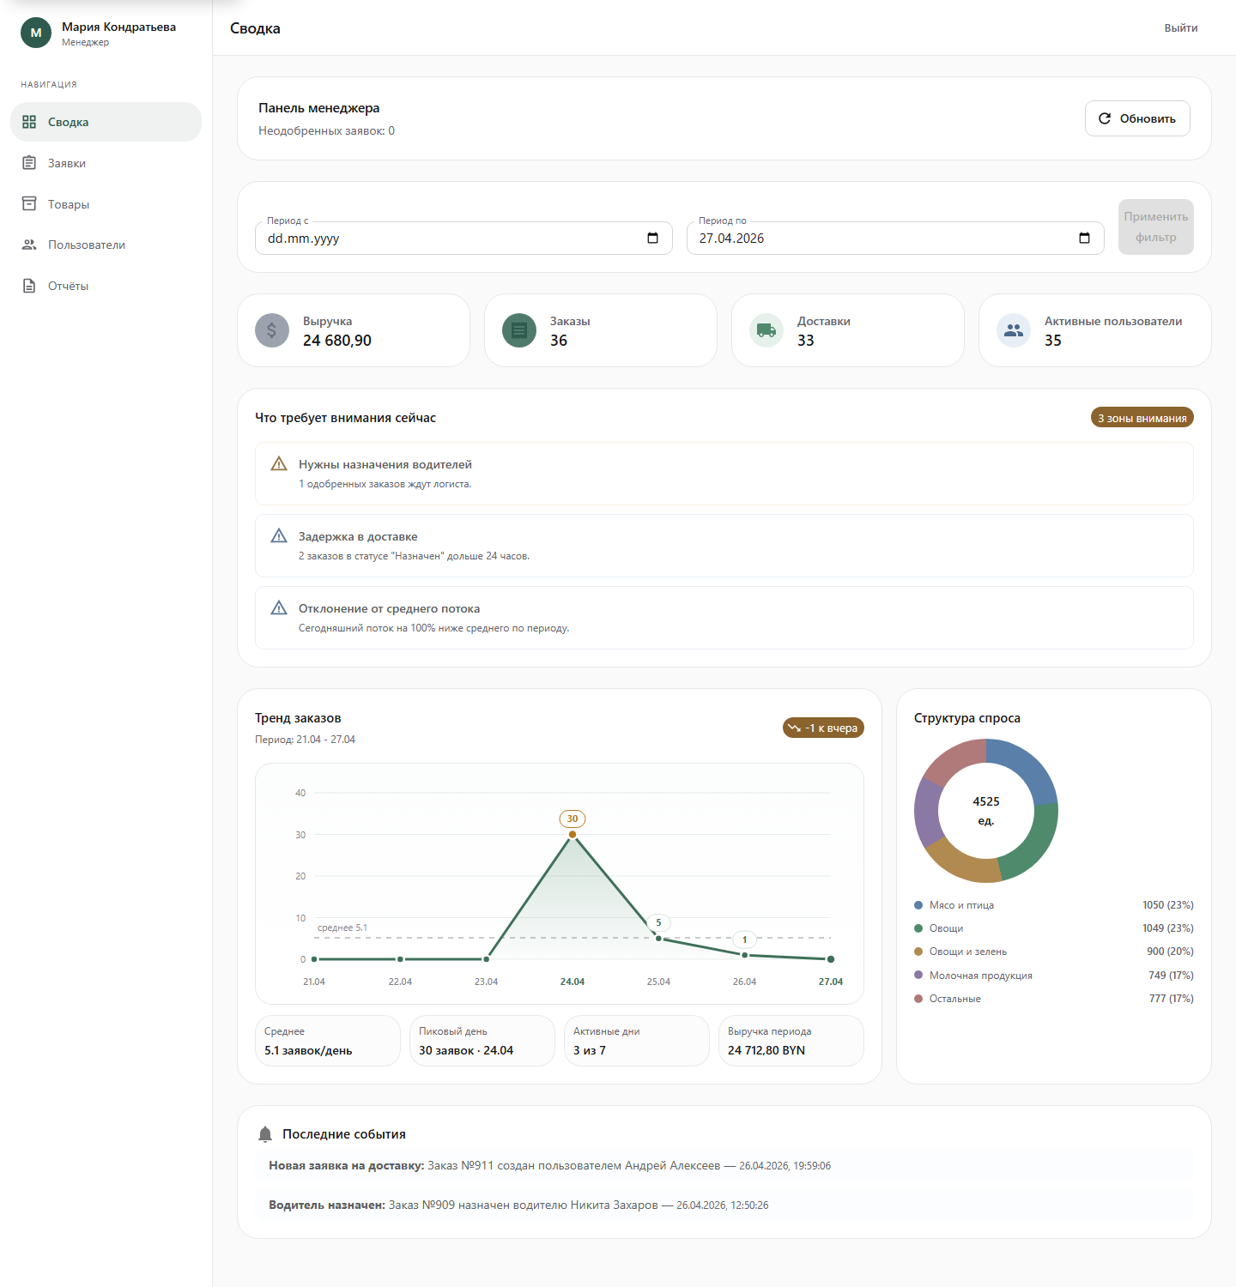

Рисунок 3.6 – Панель управления менеджера

Во вкладке заявок менеджер просматривает поступившие документы и подтверждает те из них, которые готовы к передаче в логистику. На этом этапе заказ переводится из CREATED в APPROVED (рисунок 3.7).

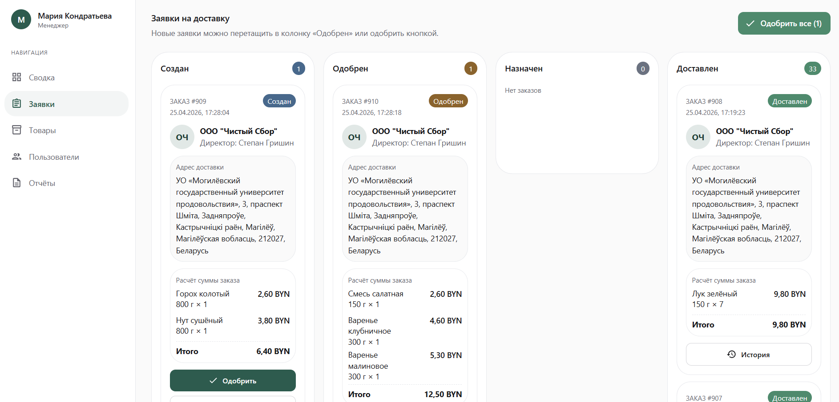

Рисунок 3.7 – Панель управления заказами для подтверждения

При проверке заявки менеджер оценивает состав заказа, адрес доставки и текущий статус документа. Если заказ готов к дальнейшей обработке, он подтверждается и становится доступен логисту. Если данные требуют уточнения, заявка остаётся на предыдущем этапе, поэтому статусная модель защищает систему от случайного назначения неподготовленных заказов.

Для сопровождения каталога менеджер использует вкладку товаров. Здесь можно просматривать ассортимент, добавлять новые позиции, редактировать карточки и контролировать остатки продукции (рисунок 3.8).

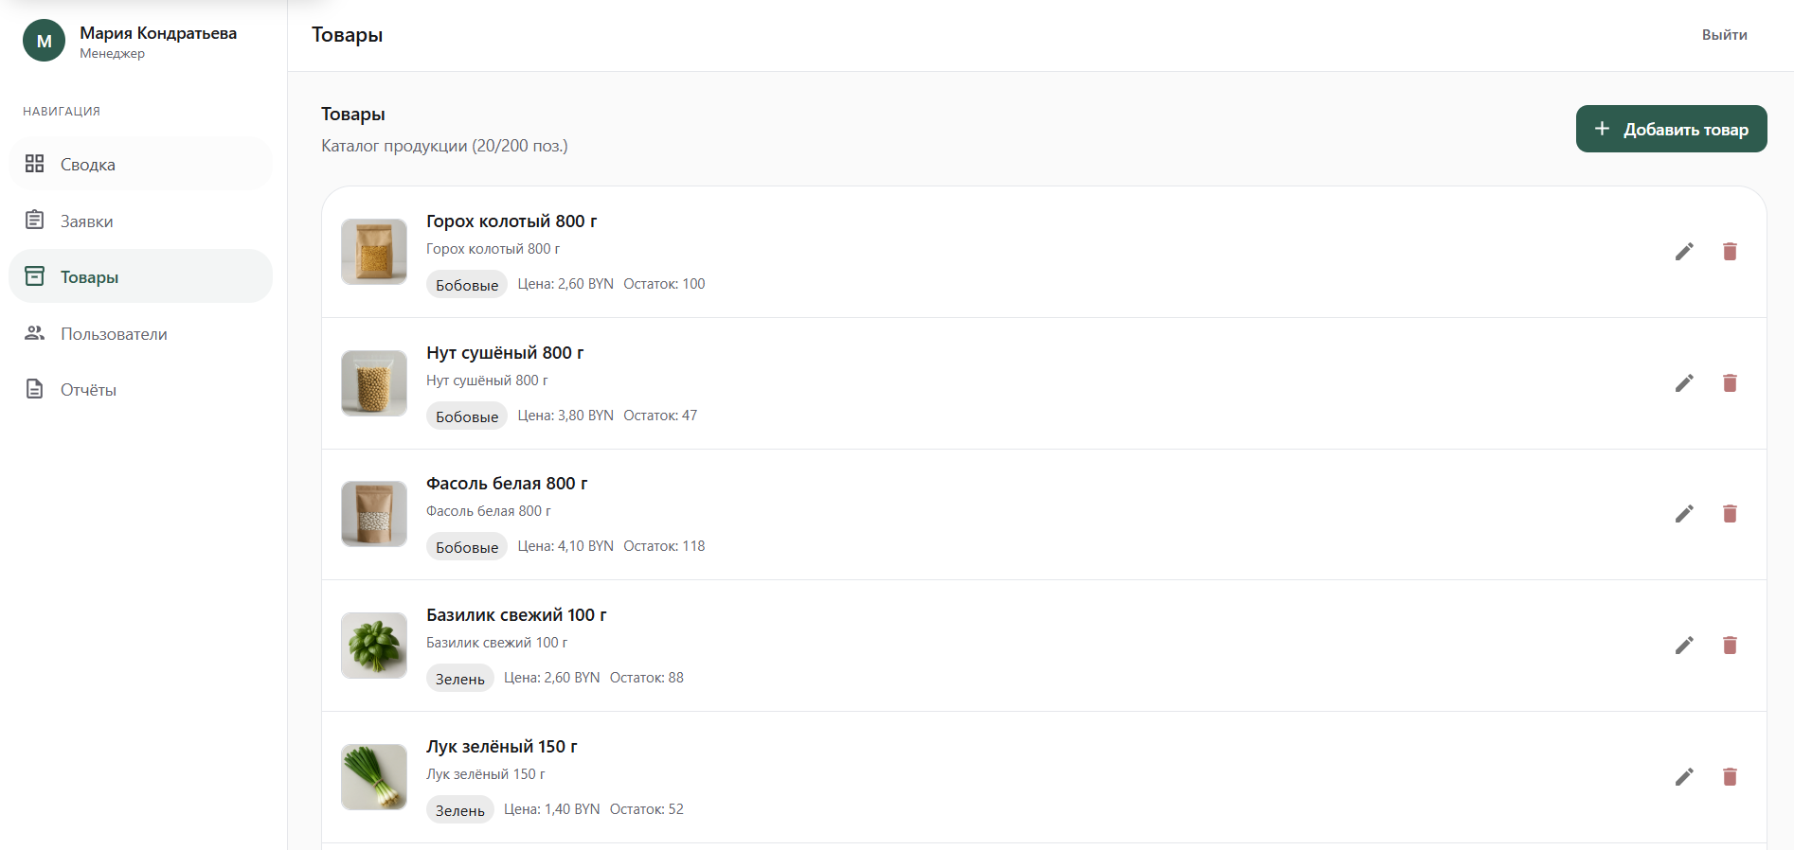

Рисунок 3.8 – Страница управления продуктами

На вкладке пользователей менеджер регистрирует директоров магазинов и контролирует список действующих учётных записей (рисунок 3.9).

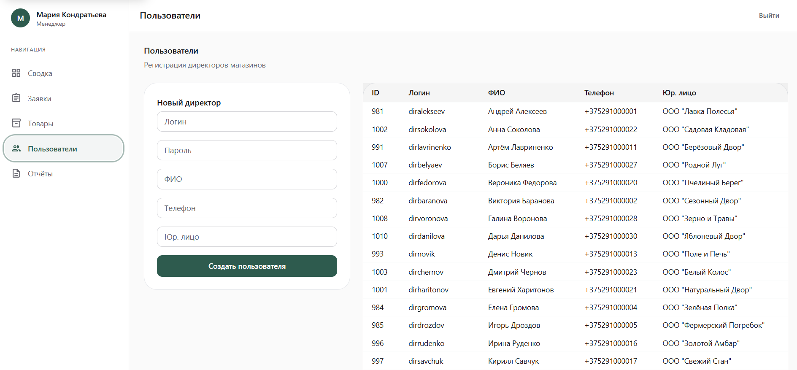

Рисунок 3.9 – Страница управления пользователями

Вкладка отчётов позволяет сформировать выгрузку заказов в Excel по выбранному периоду и статусу (рисунок 3.10). Файл отчёта формируется на стороне backend через Apache POI, поэтому выгрузка не зависит от браузера и сохраняет единый формат для проверки и печати.
Блок отчётов нужен не только для демонстрации интерфейса, но и для практического контроля работы отдела сбыта. Менеджер может быстро получить список заказов за период, проверить суммы и статусы, а затем использовать Excel-файл как отчётный документ.

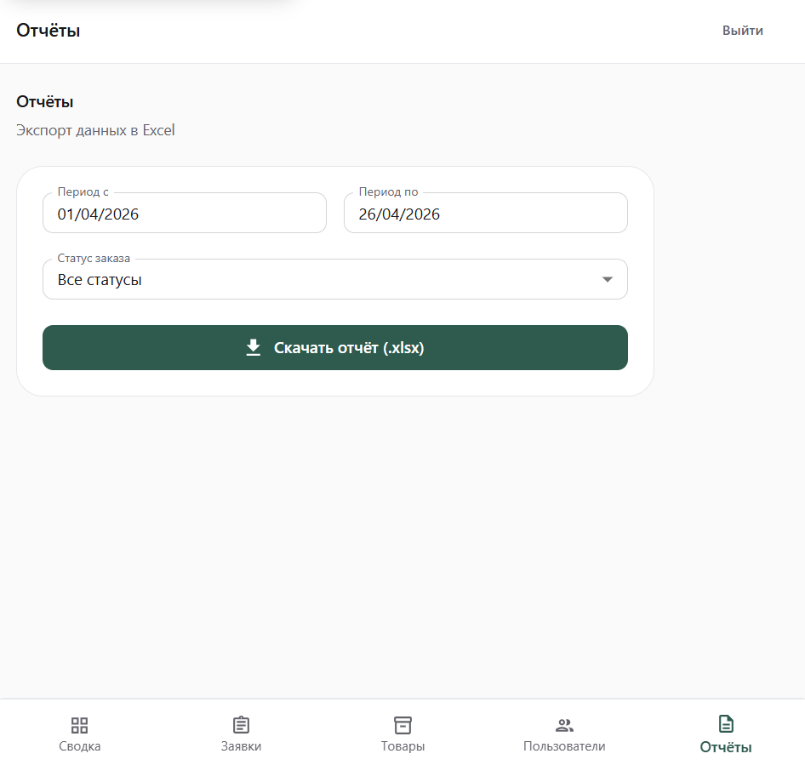

Рисунок 3.10 – Страница формирования отчётов

После подтверждения заказа менеджером дальнейшая обработка переходит к логисту. Логист работает в собственном разделе, где отображаются одобренные и назначенные документы, а также состояние маршрутов водителей (рисунок 3.11).

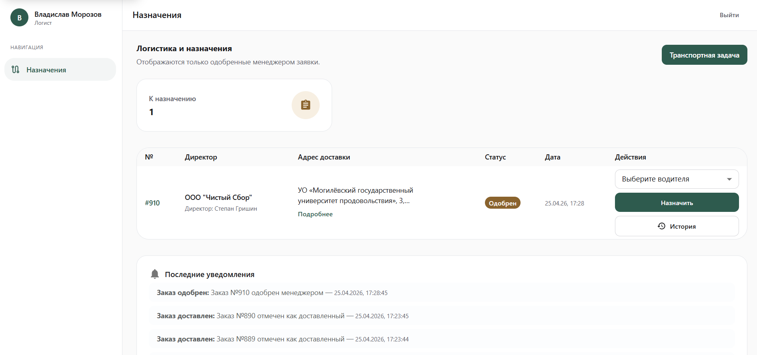

Рисунок 3.11 – Интерфейс логиста

На странице предварительного просмотра отображаются выбранные водители, параметры расчёта, количество рейсов и карта с маршрутами. Логист может утвердить распределение и перевести заявки в статус ASSIGNED, после чего заказы становятся доступны водителям в маршрутных листах (рисунок 3.12).

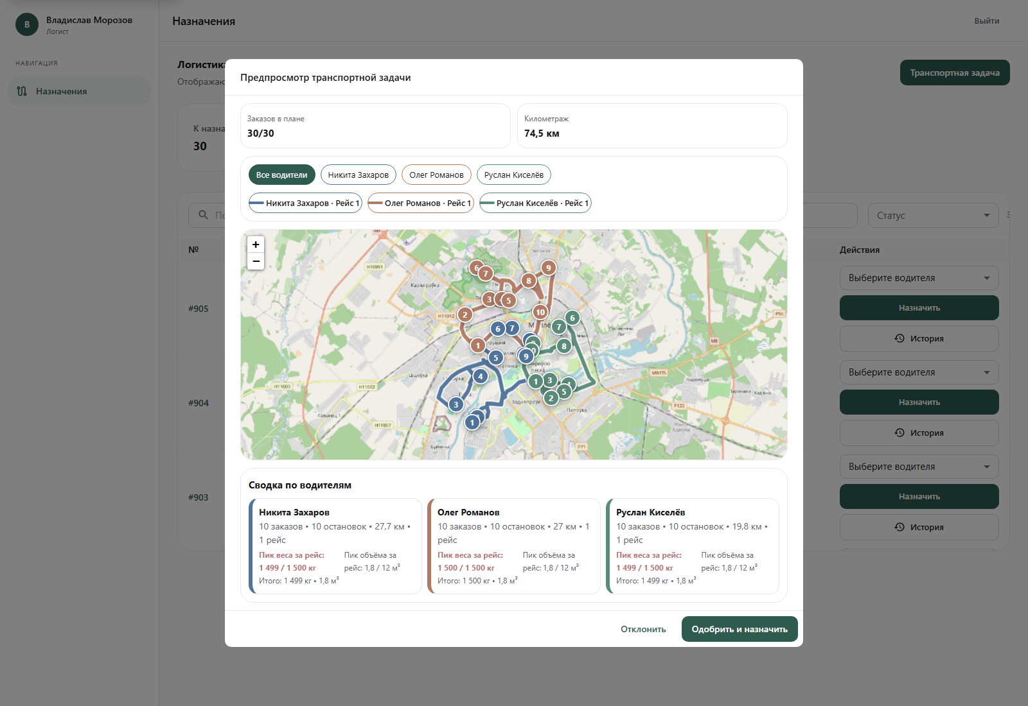

Рисунок 3.12 – Предпросмотр транспортной задачи с маршрутами

Предварительный просмотр защищает от ошибочного распределения. Система сначала показывает результат расчёта, а не меняет заказы сразу. Логист проверяет водителей, последовательность точек, количество рейсов и километраж, после чего вручную подтверждает план доставки.
После завершения логистического распределения водитель входит в систему под своей учётной записью. В его панели управления отображаются закреплённые точки маршрута, адреса, параметры заказов и кнопки завершения доставки (рисунок 3.13).

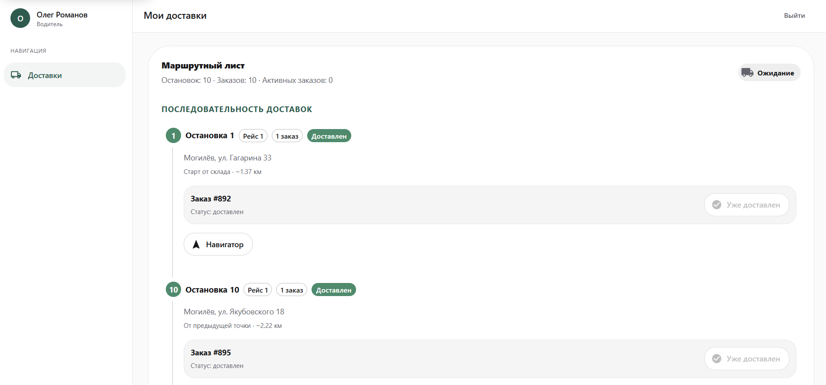

Рисунок 3.13 – Панель управления водителя

Интерфейс водителя упрощён до задач, которые нужно выполнить в рейсе. Он видит только назначенные ему доставки, не имеет доступа к управлению каталогом и пользователями, а после фактического выполнения маршрута переводит заказ в завершённое состояние.

После доставки директор магазина может снова открыть историю заказов и убедиться, что документ перешёл в итоговый статус DELIVERED. При необходимости этот же экран используется для повторного оформления, что завершает полный пользовательский цикл системы (рисунок 3.14).

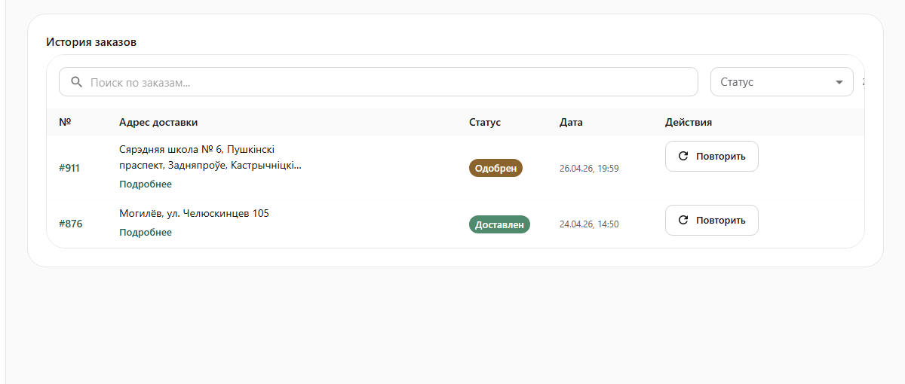

Рисунок 3.14 – Контроль итогового статуса в истории заказов

Заключение

В ходе выполнения курсового проекта разработано сетевое приложение для автоматизации работы отдела сбыта фермерского хозяйства. Поставленная цель достигнута: создана система, которая поддерживает оформление заказов, подтверждение заявок, распределение доставок между водителями и контроль итогового статуса заказа.
В результате проектирования была создана реляционная база данных PostgreSQL. В неё включены таблицы пользователей, адресов магазинов, продукции, заказов, позиций заказа, журнала аудита, складских движений, истории статусов и уведомлений. Такая структура закрывает задачу хранения данных о заказах, товарах, пользователях, остатках и событиях жизненного цикла заявки.
Серверная часть реализована на Java и Spring Boot. В проекте выделены сущности предметной области, репозитории, сервисы и REST-контроллеры для авторизации, каталога, заказов, пользователей, отчётов, уведомлений, геокодирования и маршрутизации. За счёт этого бизнес-логика не смешивается с пользовательским интерфейсом, а обмен данными между клиентской и серверной частями выполняется через API.
Задача безопасности решена за счёт аутентификации пользователей, хранения паролей в виде BCrypt-хэшей, JWT-токенов и разграничения доступа по ролям. В системе предусмотрены роли директора магазина, менеджера, логиста и водителя, поэтому каждый пользователь получает доступ только к тем операциям, которые соответствуют его участку работы.
Для клиентской части подготовлен React-интерфейс, в котором реализованы основные сценарии всех ролей. Директор магазина оформляет и контролирует заказы, менеджер подтверждает заявки и сопровождает каталог, логист выполняет распределение доставок, а водитель получает назначенные маршруты и завершает доставку. Тем самым закрыта задача взаимодействия пользователей отдела сбыта в единой системе.
Механизм координации доставки реализован через статусную модель заказа, предварительный просмотр результата транспортной задачи, назначение водителей и передачу заказов в выполнение. Это позволяет связать подтверждённые заявки с логистическим распределением и контролировать переход заказа от состояния CREATED до DELIVERED.
Для контроля работы приложения реализованы Excel-отчёты, журнал аудита, история изменения статусов заказа и уведомления. Эти функции логически дополняют основные пользовательские сценарии: отчёты позволяют анализировать работу отдела сбыта, аудит фиксирует действия пользователей, а история статусов показывает, на каком этапе находится каждая заявка.
Публичная версия приложения развёрнута и проверена по основным сценариям работы. Таким образом, поставленные в работе задачи по проектированию базы данных, реализации серверной и клиентской частей, обеспечению безопасности, поддержке ролей пользователей, координации доставки, отчётности и аудита выполнены.

Список использованных источников

- Документация по Spring Boot [Электронный ресурс]. – Режим доступа: https://docs.spring.io/spring-boot/docs/current/reference/html/. – Дата доступа: 23.04.2026.
- Документация по React [Электронный ресурс]. – Режим доступа: https://react.dev/. – Дата доступа: 23.04.2026.
- Документация по Vite [Электронный ресурс]. – Режим доступа: https://vite.dev/guide/. – Дата доступа: 23.04.2026.
- Документация по PostgreSQL [Электронный ресурс]. – Режим доступа: https://www.postgresql.org/docs/. – Дата доступа: 23.04.2026.
- Документация по Flyway [Электронный ресурс]. – Режим доступа: https://documentation.red-gate.com/fd. – Дата доступа: 23.04.2026.
- Документация по Material UI [Электронный ресурс]. – Режим доступа: https://mui.com/. – Дата доступа: 23.04.2026.
- Документация по Leaflet [Электронный ресурс]. – Режим доступа: https://leafletjs.com/reference.html. – Дата доступа: 23.04.2026.
- Документация по OSRM API [Электронный ресурс]. – Режим доступа: https://project-osrm.org/docs/v5.24.0/api/. – Дата доступа: 23.04.2026.
- Документация по Apache POI Spreadsheet [Электронный ресурс]. – Режим доступа: https://poi.apache.org/components/spreadsheet/. – Дата доступа: 23.04.2026.
- Документация по Spring Security [Электронный ресурс]. – Режим доступа: https://docs.spring.io/spring-security/reference/. – Дата доступа: 23.04.2026.
- СТП СМК 7.5.3-02-2023 Общие требования и правила оформления учебных текстовых документов [Электронный ресурс]. – Режим доступа: https://www.bgut.by/sites/default/files/userfiles/rio/files/stp_smk.pdf. – Дата доступа: 23.04.2026.

